封面 學年舊社國小願景實踐課程教學省思表
- 適用年級： 五年級
- 撰寫者：五年級全體老師
- 課程實施時間: ■ 上學期 ( 11月 8 日~ 11月 8 日)
□ 下學期 ( 月 日~ 月 日)
- 教材名稱： 性別平等教育--拒絕性騷擾
- 教學領域： 綜合
- 願景課程:(請勾選)
學校願景 | 教育目標 | 核心價值 | 課程實踐
快樂 | - 孩子能安全快樂的學習 | - 安全樂觀 | □安全教育課程
愛 | - 孩子愛自己  - 孩子愛社區  - 孩子愛自然 | - 愛閱讀  - 愛家鄉  - 愛護環境 | □閱讀課程  □綜合自編課程  □環境教育課程
和諧 | - 孩子學習溝通與尊重，建立良好的人際關係 | - 尊重  - 溝通  - 合作  - 分享 | □人權法治課程  ■性別教育課程<上學期實施>  □家庭教育<下學期實施>
夢想 | - 孩子透過合作學習，與他人共築夢想 | - 積極  - 希望 | - 合作學習課程
勇於改變 | - 孩子培養自省、自覺的能力，勇於創新。 | - 自省  - 創造與突破 | - 小荳荳進化時間課程
自我實現 | - 孩子發展潛能，培養終身學習的能力。 | - 實踐  - 發展潛能  - 終身學習的能力  - 察覺進化 | - 小荳荳進化時間課程

目錄
一、主題名稱……………………………………………………p.3
二、上課節數……………………………………………………p.3
三、設計理念……………………………………………………p.3
四、教學目標與相關能力指標…………………………………p.3
五、教學活動
活動一: (認識性騷擾)………………………………p.3
活動二: (保護自己有『撇步』)……………………p.3
六、教學資源……………………………………………………p.3
七、評量方式……………………………………………………p.3
八、教學成果
(一)教學活動照片………………………………………………p.４
(二)其他 ………………………………………………………p. ４
九、教學後反思………… …………………………………………p.４
十、 附件… ………………………………………………………p.５

◎檔案內容
一、主題名稱：性別平等教育--拒絕性騷擾
二、上課節數：2節
三、設計理念（創意教學背景說明）：為維護學生人身安全，免於性騷擾的威脅。
四、教學目標與相關能力指標：

能力指標  (請列出代號和文字說明) | 教學目標
3-3-2覺察不同性別者的互動方式，展現合宜的行為 | 1.引導學生了解「性騷擾」，展現合宜的行為。  2.引導學生遇到狀況時能利用練習的技巧保護自己。

五、教學活動
教學目標 | 教學設計流程 | 時間 | 教學  資源 | 評量重點
1.引導學生了解「性騷擾」，展現合宜的行為。 | 【認識性騷擾】  1.觀看「你妳被性騷擾了嗎？」ppt  2.提問，請學生發表個人對「性騷擾」的定義或發表個人被性騷擾的經驗。  3.小結：日常「性騷擾」行為舉隅。 | 40分 | 「你妳被性騷擾了嗎？」ppt | 1.教師觀察  2.口頭評量  3.學習態度  4.討論分享
2.引導學生遇到狀況時能利用練習的技巧保護自己。 | 【保護自己有『撇步』】  4.討論「性騷擾」新聞事件。  5.了解「性騷擾」相關法律條文。  6.狀況劇：演練受到騷擾時，保護自身的技巧。  7.心得分享。 | 40分 | 新聞資料  性騷擾防治法 | 1.教師觀察  2.口頭評量  3.學習態度  4.討論分享
六、教學資源：「你妳被性騷擾了嗎？」ppt、新聞資料、性騷擾防治法
七、評量方式：1.教師觀察2.口頭評量3.學習態度4.討論分享
八、教學成果：
(一)教學活動照片
照片 | 文字說明
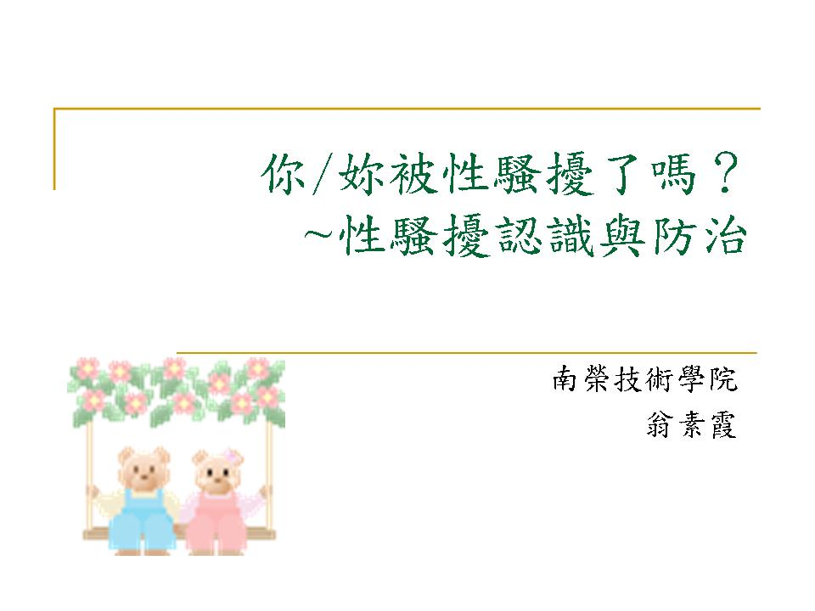 | 【認識性騷擾】活動時，引用的相關教學教材
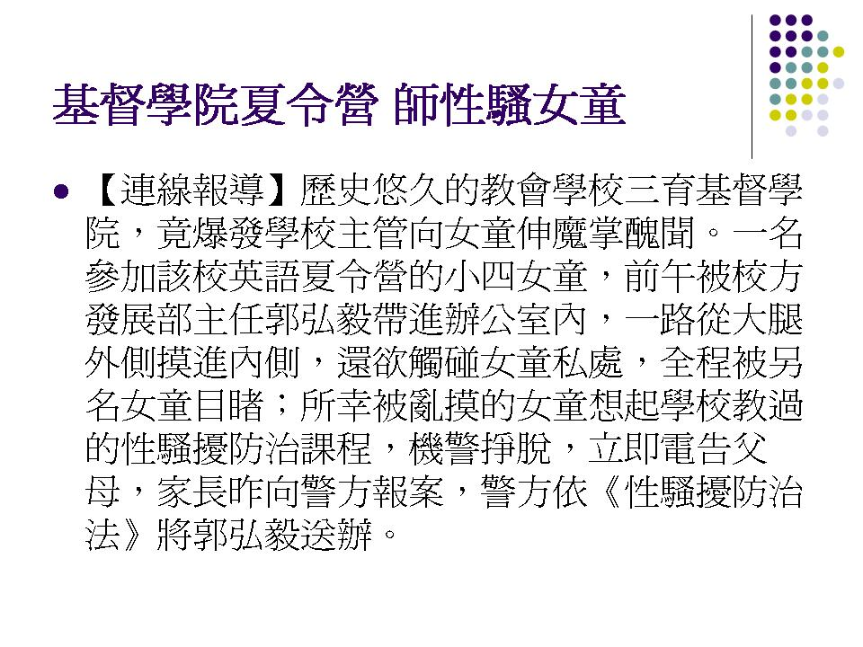 | 【保護自己有『撇步』】活動中討論之新聞事件
(二)其他
九、教學後反思：
(一)、省思表
帽子 | 思考向度參考 | 說明
  白帽子  客觀的角度來分析目前取得的資訊 | 有否參照課程設計實施？ | 略作修正，因無此『「校園性騷擾完全拒絶手冊」ppt』資源。
 | 課程實施是否能符合原設計的目標與架構？ | 是
  黃帽子  積極正面的態度來思考佔優勢 | 實施時學生有哪些學習反應，讓我們覺得這個課程是有價值的? | 學生的反應：能說出處理事件的正確的方式，進而達到防治的效能。
紅帽子  感覺如何？喜歡它或討厭它的原因是什麼？ | 整個課程的實施，我感覺---- | 良好
綠帽子  思考新的做法 | 課程實施的協同合作與分工情形如何?未來可以做的更好的調整方法--- | 分工良好
  黑帽子  以客觀的資料來批判失敗原因 | 教學實施與原設計的差距有哪些？爲什麼? | 無設計時的教學資源
藍帽子  控制與計畫整個思維的流程 | 課程流程與時間規劃有否須修正的地方？ | 無
其他
(二)、感想
藉由「拒絕性騷擾」課程教導學生平日能做好預防工作，在面對相關情境時，能冷靜以對，並透過相關的社福機構、校園、警察單位請求協助。
十、附件
無學習單

